ΑΝΑΡΤΗΤΕΑ ΣΤΟ ΔΙΑΥΓΕΙΑ
Λιβαδειά 01/12/2025
Αριθ. Πρωτ. 24454

ΑΠΟΣΠΑΣΜΑ

Από το πρακτικό της αριθμ. 42^{ης} /2025 ΤΑΚΤΙΚΗΣ Συνεδρίασης της Δημοτικής Επιτροπής Δήμου Λεβαδέων
Αριθμός απόφασης 441
Εισήγηση προς το Δημοτικό Συμβούλιο περί τροποποίησης ρυμοτομικού σχεδίου Λιβαδειάς στα ΟΤ310 Α και ΟΤ310 Β στην ιδιοκτησία Νικόλαου και Παρασκευής Ψαρόμυαλου, αναφερόμενη ως "ΜΥΛΟΙ ΜΠΑΚΑ" αφενός λόγω παρέλευσης του 18μηνου από τη δημοσίευση της με αριθμό 84/2010 Απόφασης του Εφετείου Λαμίας από τον καθορισμό τιμής μονάδας της Κήρυξης Αναγκαστικής απαλλοτρίωσης του αστικού ακινήτου ΦΕΚ – 430/ΑΑΠ/2007 και αφετέρου λόγω παρέλευσης 15 ετών από την τροποποίηση του ρυμοτομικού σχεδίου πόλης Λιβαδειάς στις Πινακίδες 15Π και 16Π ΦΕΚ-441/Δ/2005 κατ’ εφαρμογή των παρ 1α και 1γ του αρθρ.88 του Ν.4759/20 ως ισχύει σήμερα.

Στη Λιβαδειά σήμερα 01^{η} Δεκεμβρίου 2025 ημέρα Δευτέρα και ώρα 10.00 π.μ. και στην αίθουσα συνεδριάσεων του Δημοτικού Συμβουλίου Λεβαδέων στο Παλαιό Δημαρχείο – Πλατεία Εθνικής Αντίστασης συνεδρίασε η Δημοτική Επιτροπή Δήμου Λεβαδέων μετά την από 24263/27-11-2025 έγγραφη πρόσκληση του Προέδρου της (Δημάρχου Λεβαδέων) σε εφαρμογή των διατάξεων α) Των διατάξεων του άρθρου 75 του Ν. 3852/2010 όπως αυτό αντικαταστάθηκε από το άρθρο 77 του Ν. 4555/2018 β)Των διατάξεων του άρθρου 74^{Α} παρ. 1 του Ν. 3852/2010 όπως αυτό τροποποιήθηκε από το άρθρο 9 του Ν. 5056/2023 - Αρμοδιότητες Δημοτικής Επιτροπής
Αφού διαπιστώθηκε ότι υπάρχει νόμιμη απαρτία, επειδή σε σύνολο 7 (επτά) μελών ήταν
παρόντα 5 (πέντε) , ήτοι:

ΠΑΡΟΝΤΕΣ ΑΠΟΝΤΕΣ
1. Καραμάνης Δημήτριος-Πρόεδρος 1.Μίχας Δημήτριος
2. Τουμαράς Βασίλειος (αν και είχε νόμιμα προσκληθεί)
3. Καλλιαντάσης Χρήστος
4. Αγνιάδης Παναγιώτης
5. Παπαβασιλείου Αικατερίνη
6.Ταγκαλέγκας Ιωάννης (προσήλθε στο 2^{ο} Θ.Η.Δ. –αποχώρησε στο 9^{ο} Θ.Η.Δ.)

Ο Πρόεδρος της Δημοτικής Επιτροπής εισηγούμενος το 7^{ο} θέμα της ημερήσιας διάταξης έθεσε υπόψη των μελών την υπ΄αριθμ. 23420/17-11-2025 έγγραφη εισήγηση του Τμήματος Δόμησης & Πολεοδομικών Εφαρμογών της Δ/νσης Πολεοδομίας στην οποία αναφέρονται:

ΙΣΤΟΡΙΚΟ – ΑΡΜΟΔΙΟΤΗΤΑ:
Πρόκειται για την ιδιοκτησία των Νικολάου και Παρασκευής Ψαρόμυαλου με ΚΑΕΚ 070420745003 και επιφάνεια 652,95τμ αναφερόμενη ως " ΜΥΛΟΙ ΜΠΑΚΑ" που βρίσκεται εντός του ρυμοτομικού σχεδίου πόλης Λιβαδειάς στα ΟΤ310 Α και ΟΤ310 Β επί της δημοτικής οδού Γεωργαντά όπως αυτή αποτυπώνεται στο πιο κάτω απόσπασμα του Εθνικού Κτηματολογίου και ρυμοτομικού σχεδίου πόλης Λιβαδειάς . Οι ενδιαφερόμενοι επιθυμούν την τροποποίηση του ρυμοτομικού σχεδίου πόλης Λιβαδειάς στα ΟΤ310 Α και ΟΤ310 Β στην ιδιοκτησία τους που αναφέρεται ως "ΜΥΛΟΙ ΜΠΑΚΑ" αφενός λόγω παρέλευσης του 18μηνου από τη δημοσίευση της με αριθμό 84/2010 Απόφασης του Εφετείου Λαμίας από τον καθορισμό τιμής μονάδας της Κήρυξης Αναγκαστικής απαλλοτρίωσης του αστικού ακινήτου ΦΕΚ – 430/ΑΑΠ/2007 και αφετέρου λόγω παρέλευσης 15 ετών από την τροποποίηση του ρυμοτομικού σχεδίου πόλης Λιβαδειάς στις Πινακίδες 15Π και 16Π ΦΕΚ-441/Δ/2005 κατ’ εφαρμογή των παρ 1α και 1γ του αρθρ.88 του Ν.4759/20 ως ισχύει σήμερα :

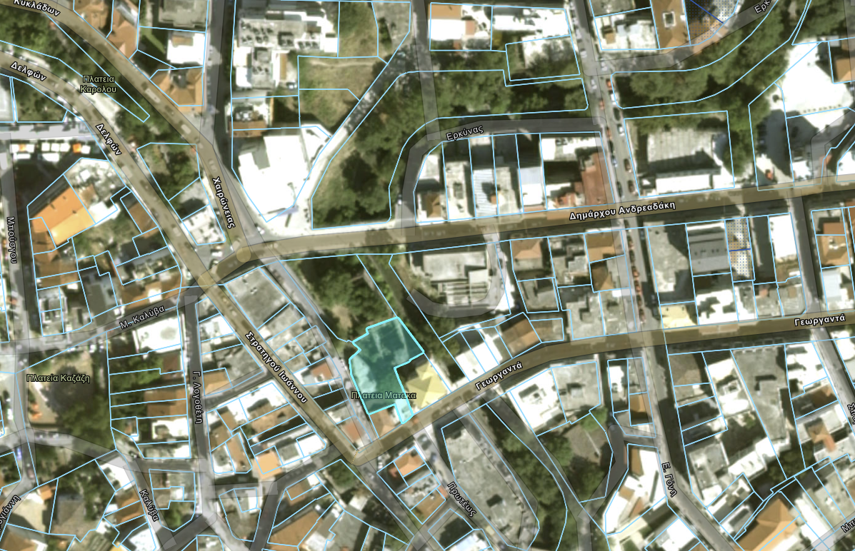

Απότυπωση της ιδιοκτησίας με ΚΑΕΚ 070420745003 στο λειτουργούν κτηματολόγιο Λιβαδειάς

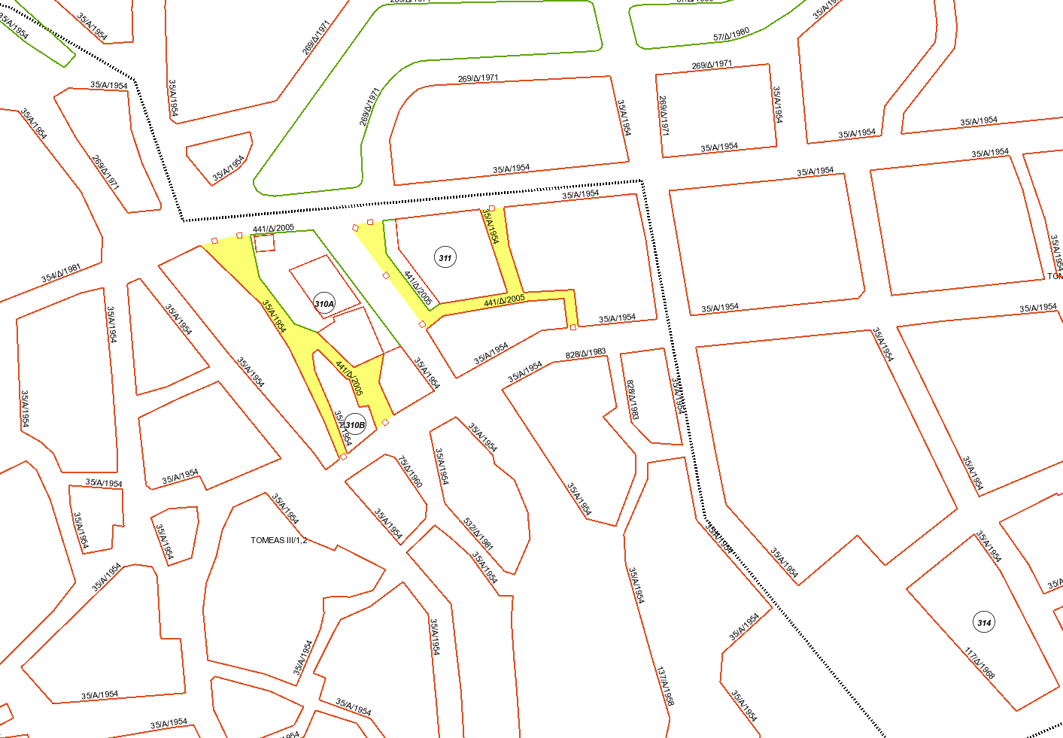

Απόσπασμα ρυμοτομικού σχεδίου
Στην εν λόγω ιδιοκτησία σύμφωνα με τα προσκομιζόμενα στοιχεία είχε αρχικά πραγματοποιηθεί τροποποίηση στο ρυμοτομικό σχέδιο της πόλης Λιβαδειάς στις πινακίδες 15Π και 16Π σύμφωνα με το ΦΕΚ-441/Δ/2005, με κύριο γνώμονα την προστασία και την ανάδειξη του διατηρητέου κτιριακού συγκροτήματος Μύλων Παπαϊωάννου και Μύλων Μπάκα όπως αυτό αποτυπώνεται στο πιο κάτω τοπογραφικό απόσπασμα .Εν συνεχεία και για την εφαρμογή της προαναφερόμενης τροποποίησης το οικείο Δημοτικό Συμβούλιο Λιβαδειάς με την υπ΄αριθμ 162/2007 Απόφαση του κήρυξε την απαλλοτρίωση του προπεριγραφόμενου ακινήτου αναφερόμενο ως "ΜΥΛΟΙ ΜΠΑΚΑ" για λόγους δημοσίας ωφέλειας για τη δημιουργία μουσείου προβιομηχανικής περιόδου σύμφωνα με το αιτιολογικό της προαναφερόμενης απόφασης η οποία με τη σειρά της δημοσιεύτηκε στην Εφημερίδα της Κυβέρνηση στο ΦΕΚ-430/ΑΑΠ/2007 με τίτλο "Κήρυξη αναγκαστικής απαλλοτρίωσης αστικού ακινήτου Μύλοι Μπάκα εντός του σχεδίου του Δήμου Λεβαδέων"
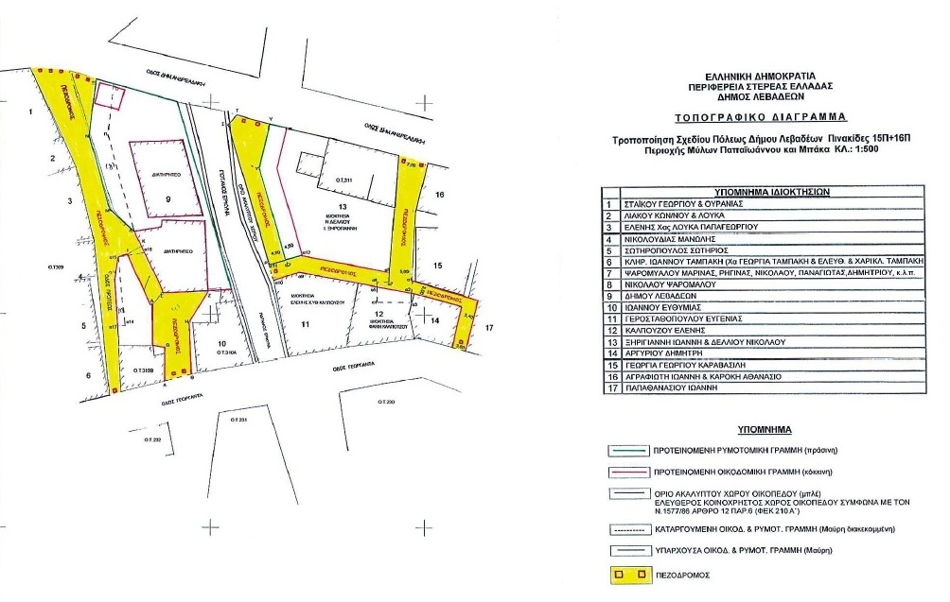

Κατόπιν η υπόθεση προωθήθηκε στο αρμόδιο Δικαστήριο για τον καθορισμό του ύψους της αποζημίωσης όπου και εκδόθηκε η υπ΄αριθμ. 84/2010 Τελεσίδικη Απόφαση του Εφετείου Λαμίας (Μεταβατική έδρα Λιβαδειάς) με την οποία αποφασίστηκε οριστική τιμή μονάδας αποζημίωσης . Ωστόσο από την ημερομηνία δημοσίευσης της υπ΄αριθμ. 84/2010 Απόφασης του Εφετείου Λαμίας (Μεταβατική έδρα Λιβαδειάς) καθορισμού τιμής μονάδας μέχρι και σήμερα ο Δήμος Λεβαδέων δεν έχει φροντίσει να καταβάλλει στους ιδιοκτήτες το ποσό της αποζημίωσης που προέκυπτε από τη απόφαση του Εφετείου Λαμίας της οποίας το ύψος ανέρχεται στο ποσό των τετρακοσίων πενήντα χιλιάδων (450.000) ευρώ.

- Και επειδή και κατ΄εφαρμογή του αρθρ 88 του Ν.4759/20 έχουμε τα εξής:"2.Μετά από την άρση της ρυμοτομικής απαλλοτρίωσης ο ιδιοκτήτης, με αίτηση προς τον οικείο δήμο, δύναται να ζητήσει την τροποποίηση του ρυμοτομικού σχεδίου, προκειμένου η ιδιοκτησία του να καταστεί οικοδομήσιμη. Η αίτηση, στην οποία γίνεται συνοπτική περιγραφή της ρυμοτομικής απαλλοτρίωσης, πρέπει να συνοδεύεται από δικαιολογητικά που αποδεικνύουν την κυριότητα του αιτούντος επί του ακινήτου......3. Το οικείο Δημοτικό Συμβούλιο, εντός προθεσμίας έξι (6) μηνών από την κατάθεση της αίτησης της παρ. 2 είτε αποδέχεται την αίτηση και εκκινεί τη διαδικασία τροποποίησης του ρυμοτομικού σχεδίου είτε προτείνει στον οικείο περιφερειάρχη την εκ νέου επιβολή της αρθείσας ρυμοτομικής απαλλοτρίωσης για τον ίδιο σκοπό ή τη μερική επανεπιβολή της. Η ολική ή μερική επανεπιβολή της ρυμοτομικής απαλλοτρίωσης είναι δυνατή μόνο, όταν συντρέχουν σωρευτικά οι ακόλουθες προϋποθέσεις:α) σοβαροί πολεοδομικοί λόγοι επιβάλλουν τη διατήρηση του ακινήτου ή μέρους αυτού ως κοινόχρηστου ή κοινωφελούς χώρου καιβ) ο οικείος δήμος διαθέτει την οικονομική δυνατότητα για την άμεση καταβολή της προσήκουσας αποζημίωσης στους δικαιούχους, που αποδεικνύεται με την εγγραφή της προσήκουσας αποζημίωσης σε ειδικό κωδικό στον προϋπολογισμό του οικείου δήμου. Ως προσήκουσα αποζημίωση ορίζεται, η υπολογιζόμενη με βάση το σύστημα αντικειμενικών αξιών του Υπουργείου Οικονομικών κατά το ημερολογιακό έτος υποβολής της αίτησης. Η σχετική εγγραφή δαπάνης στον προϋπολογισμό του οικείου δήμου γίνεται ταυτοχρόνως με εγγραφή ισόποσου εσόδου από χρηματοδότηση προερχόμενη από το Πράσινο Ταμείο, εφόσον αυτή έχει εγκριθεί εντός της προθεσμίας της παρούσας....Εναλλακτικά, το Δημοτικό Συμβούλιο μπορεί, σταθμίζοντας τις πολεοδομικές ανάγκες και τις οικονομικές δυνατότητες του δήμου, είτε να προτείνει τη μερική επανεπιβολή της αρθείσας απαλλοτρίωσης είτε να αποφασίσει την τροποποίηση του ρυμοτομικού σχεδίου, σύμφωνα με την αίτηση του ιδιοκτήτη. Το Δημοτικό Συμβούλιο έχει τη δυνατότητα να προτείνει την τροποποίηση του ρυμοτομικού σχεδίου μετά από αυτοδίκαιη άρση της ρυμοτομικής απαλλοτρίωσης ακόμη κι εάν, δεν έχει προηγηθεί αίτηση του ιδιοκτήτη του ακινήτου, όταν κρίνει ότι δεν συντρέχουν σοβαροί πολεοδομικοί λόγοι, που επιβάλλουν τη διατήρηση του ακινήτου ή μέρους αυτού ως κοινόχρηστου ή κοινωφελούς χώρου."
- Η Υπηρεσία μας κατόπιν επανειλημμένων αιτήσεων από τους ενδιαφερόμενους προχώρησε ως όφειλε στο υπ άριθμ. 364/15-10-2025 έγγραφο της προς την Οικονομική Υπηρεσία του Δήμου μας με το οποίο ζητούσε την τεκμηριωμένη ή όχι αδυναμία του Δήμου στην περίπτωση της εκ νέου επιβολής της αρθείσας ρυμοτομικής απαλλοτρίωσης στην εν λόγω ιδιοκτησία . Η Οικονομική Υπηρεσία με τη σειρά της ανταποκρίθηκε άμεσα στο ερώτημά μας με το υπ ΄αριθμ. 21656/23-10-202591707/24-10-2025 δικό μας πρωτόκολλο) έγγραφο της στο οποίο αποτυπώνεται πλέον η τεκμηριωμένη οικονομική αδυναμία του Δήμου μας για την άμεση καταβολή της προσήκουσας αποζημίωσης στους δικαιούχους με εγγραφή της σε ειδικό κωδικό στον προϋπολογισμό του Δήμου της οποίας το ύψος όπως προαναφέρθηκε είχε καθοριστεί σύμφωνα με την υπ΄αριθμ. 84/2010 Τελεσίδικη Απόφαση του Εφετείου Λαμίας (Μεταβατική έδρα Λιβαδειάς) και το ύψος ανέρχεται στις τετρακοσίες πενήντα χιλιάδες(450.000) ευρώ
- Και επειδή η έκδοση απόφασης Δημοτικού Συμβουλίου είναι υποχρεωτική οφειλόμενη νόμιμη ενέργεια προκειμένου να αποφασίσει ο αρμόδιος Περιφερειάρχης την επανεπιβολή της απαλλοτρίωσης ή την τροποποίηση του σχεδίου δεδομένου ότι με το αρθρ 138 παρ.α του Ν.4759/20 καταργήθηκε το αρθρ.32 του Ν.4067/2012 με το οποίο προβλεπόταν στις παρ. 8 και 12 ότι ο Δήμος όφειλε να γνωμοδοτήσει εντός αποκλειστικής προθεσμίας τριών (3) μηνών από την κατάθεση της αίτησης για τη εκ νέου επιβολή ή μη της αρθείσης απαλλοτρίωσης . Σε περίπτωση άπρακτης της προαναφερθείσας προθεσμίας η διαδικασία έγκρισης της τροποποίησης του σχεδίου συνεχιζόταν από τον αρμόδιο Περιφερειάρχη χωρίς τη γνώμη του Δημοτικού Συμβουλίου και το υπό απαλλοτρίωση οικόπεδο μετατρέπετο σε οικοδομήσιμο. Συνεπώς με τον ισχύοντα νόμο (Ν4759/2020) η αδράνεια έκδοσης απόφασης από το Δημοτικό Συμβούλιο εμποδίζει τη έκδοση σχετικής διοικητικής πράξης από τον Περιφερειάρχη οπότε με τον τρόπο αυτό τεκμαίρεται η υποχρεωτική οφειλόμενη ενέργεια του Δημοτικού Συμβουλίου.
- Συνεπής με τα παραπάνω η Υπηρεσία μας προωθεί την υπόθεση προς το Δημοτικό Συμβούλιο με τίτλο "Τροποποίηση ρυμοτομικού σχεδίου Λιβαδειάς στα ΟΤ310 Α και ΟΤ310 Β στην ιδιοκτησία Νικόλαου και Παρασκευής Ψαρομυάλου, αναφερόμενη ως "ΜΥΛΟΙ ΜΠΑΚΑ" αφενός λόγω παρέλευσης του 18μηνου από τη δημοσίευση της με αριθμό 84/2010 Απόφασης του Εφετείου Λαμίας από τον καθορισμό τιμής μονάδας της Κήρυξης Αναγκαστικής απαλλοτρίωσης του αστικού ακινήτου ΦΕΚ – 430/ΑΑΠ/2007 και αφετέρου λόγω παρέλευσης 15 ετών από την τροποποίηση του ρυμοτομικού σχεδίου πόλης Λιβαδειάς στις Πινακίδες 15Π και 16Π ΦΕΚ-441/Δ/2005 κατ’ εφαρμογή των παρ 1α και 1γ του αρθρ.88 του Ν.4759/20 ως ισχύει σήμερα

ΕΙΣΗΓΗΣΗ: Κατόπιν όλων των παραπάνω και αν και η άποψη μας είναι, ότι η φιλοσοφία, που πρυτανεύει και ο πρωταρχικός στόχος, που επιδιώκεται κατά την εκπόνηση, αλλά και κατά την υλοποίηση του ρυμοτομικού σχεδίου οποιασδήποτε πόλης ή κωμόπολης, είναι η πρόβλεψη και η εξασφάλιση των προϋποθέσεων εκείνων, που εγγυώνται την όσο το δυνατόν ανετότερη και ανθρωπινότερη διαβίωση και συμβίωση των πολιτών της. Μία από τις βασικότερες των προϋποθέσεων αυτών, αν όχι η βασικότερη, είναι η πρόβλεψη και η εξασφάλιση σε ικανοποιητικό βαθμό κοινόχρηστων και κοινωφελών χώρων , άποψη που και η Βουλή των Ελλήνων με το άρθρο 29 παρ.4 εδ. α΄ του νόμου Ν.2831/2000, όπως αυτό αντικαταστάθηκε από το άρθρο 10 παρ. 1 του νόμου Ν.3044/2002 , απαγόρευσε την μείωση των κοινοχρήστων και κοινωφελών χώρων κατά τις οποίες τροποποιήσεις των ρυμοτομικών σχεδίων των πόλεων και κωμοπόλεων της Χώρας ,ωστόσο κατόπιν της τεκμηριωμένης οικονομικής αδυναμίας του Δήμου μας για την άμεση καταβολή της προσήκουσας αποζημίωσης στους δικαιούχους εισηγούμαστε υπέρ της Τροποποίησης του ρυμοτομικού σχεδίου Λιβαδειάς στα ΟΤ310 Α και ΟΤ310 Β στην ιδιοκτησία Νικόλαου και Παρασκευής Ψαρομυάλου, αναφερόμενη ως "ΜΥΛΟΙ ΜΠΑΚΑ" αφενός λόγω παρέλευσης του 18μηνου από τη δημοσίευση της με αριθμό 84/2010 Απόφασης του Εφετείου Λαμίας από τον καθορισμό τιμής μονάδας της Κήρυξης Αναγκαστικής απαλλοτρίωσης του αστικού ακινήτου ΦΕΚ – 430/ΑΑΠ/2007 και αφετέρου λόγω παρέλευσης 15 ετών από την τροποποίηση του ρυμοτομικού σχεδίου πόλης Λιβαδειάς στις Πινακίδες 15Π και 16Π ΦΕΚ-441/Δ/2005 κατ’ εφαρμογή των παρ 1α και 1γ του αρθρ.88 του Ν.4759/20 ως ισχύει σήμερα

Στη συνέχεια ο Πρόεδρος κάλεσε τα μέλη να αποφασίσουν σχετικά.

Η Δημοτική Επιτροπή λαμβάνοντας υπόψη :

-Τις διατάξεις του άρθρου του άρθρου 75 του Ν. 3852/2010 όπως αυτό αντικαταστάθηκε από το
άρθρο 77 του Ν. 4555/2018
-Τις διατάξεις του άρθρου 74^{Α} παρ. 1 του Ν. 3852/2010 όπως αυτό τροποποιήθηκε από το
άρθρο 9 του Ν. 5056/2023 - Αρμοδιότητες Δημοτικής Επιτροπής
- Την αριθμ. 2/2025 Απόφαση Δημοτικού Συμβουλίου (ΑΔΑ:9ΟΩΠΩΛΗ-ΗΩ3) όπου ψηφίστηκε ο προϋπολογισμός οικονομικού έτους 2025 του Δήμου Λεβαδέων και εγκρίθηκε με την αριθμ.πρωτ.6385/6-2-2025(ΑΔΑ:ΡΦΙΤΟΡ10-2ΕΝ) Απόφαση του Γραμματέα της Αποκεντρωμένης Διοίκησης Θεσσαλίας-Στερεάς Ελλάδας.
- Τις διατάξεις των παρ 1α και 1γ του αρθρ.88 του Ν.4759/2020
- Το αριθμ. πρωτ. 23420/17-11-2025 έγγραφο του Τμήματος Δόμησης & Πολεοδομικών
Εφαρμογών της Δ/νσης Πολεοδομίας
- Την συζήτηση μεταξύ των μελών της Δημοτικής Επιτροπής σύμφωνα με τα πρακτικά
- Την ψήφο των μελών της όπως αυτή διατυπώθηκε και δηλώθηκε δια ζώσης στην συνεδρίαση.

ΑΠΟΦΑΣΙΖΕΙ ΟΜΟΦΩΝΑ

Εισηγείται στο Δημοτικό Συμβούλιο υπέρ της Τροποποίησης του ρυμοτομικού σχεδίου Λιβαδειάς στα ΟΤ310 Α και ΟΤ310 Β στην ιδιοκτησία Νικόλαου και Παρασκευής Ψαρομυάλου, αναφερόμενη ως "ΜΥΛΟΙ ΜΠΑΚΑ" αφενός λόγω παρέλευσης του 18μηνου από τη δημοσίευση της με αριθμό 84/2010 Απόφασης του Εφετείου Λαμίας από τον καθορισμό τιμής μονάδας της Κήρυξης Αναγκαστικής απαλλοτρίωσης του αστικού ακινήτου ΦΕΚ – 430/ΑΑΠ/2007 και αφετέρου λόγω παρέλευσης 15 ετών από την τροποποίηση του ρυμοτομικού σχεδίου πόλης Λιβαδειάς στις Πινακίδες 15Π και 16Π ΦΕΚ-441/Δ/2005 κατ’ εφαρμογή των παρ 1α και 1γ του αρθρ.88 του Ν.4759/20 ως ισχύει σήμερα.

Η παρούσα απόφαση πήρε αριθμό 441/2025.
Ο ΠΡΟΕΔΡΟΣ
ΔΗΜΗΤΡΙΟΣ Κ. ΚΑΡΑΜΑΝΗΣ
ΤΑ ΜΕΛΗ
- Τουμαράς Βασίλειος
- Αγνιάδης Παναγιώτης
3. Καλλιαντάσης Χρήστος
4. Παπαβασιλείου Αικατερίνη
5. Ταγκαλέγκας Ιωάννης
ΠΙΣΤΟ ΑΠΟΣΠΑΣΜΑ
Λιβαδειά 01-12-2025
Ο ΠΡΟΕΔΡΟΣ

ΔΗΜΗΤΡΙΟΣ Κ. ΚΑΡΑΜΑΝΗΣ
ΔΗΜΑΡΧΟΣ ΛΕΒΑΔΕΩΝ

